Estimada profesora Paz Villar Hernández,

En nombre mío y de mi coautor, profesor José Luis Roig, me complace someter a evaluación por parte de comité editorial de la revista @tic el manuscrito relacionado a nuestra experiencia docente cuyo título es: *Los estudiantes de intercambio y el control de problemas de free-riding*.

Nos gustaría que dicho manuscrito fuera considerado por su potencial publicación en la sección DOCENTIC de la revista.

Remitimos dos versiones del documento: una completa y una otra totalmente anonimizada en la que se quitaron todo tipo de referencia a los autores y a su institución de pertenencia (así como aparece en la sesión dos).

Asimismo, junto al manuscrito, adjuntamos un documento adicional para la evaluación en que consta una muestra de las declaraciones de algunos grupos de estudiantes objetos del estudio.

Información adicional sobre el curso, el material utilizado y el contenido del objeto de la experiencia se pueden encontrar a esta dirección web <http://rosellanicolini.com/exterioren15.htm> que hacemos disponible exclusivamente para los miembros del comité editorial no siendo anonimizada.

Agradeciendo de antemano vuestro interés, quedo a disposición por cualquiera información adicional se pudiera necesitar a lo largo del proceso de evaluación.

Reciba un saludo muy cordial

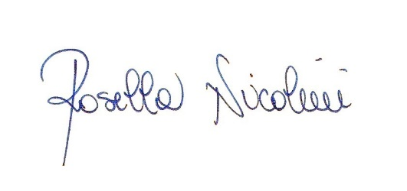

Rosella Nicolini

Bellaterra, el 06 de abril de 2016